Дошкільний навчальний заклад ( ясла- садок) №1 «Дзвіночок»Комунальної власності Сарненської міської ради

Заняття елементами сторітеллінгу для дітей середнього дошкільного віку.

У пошуках казки

Підготувала :
вихователь Симончук В.В.

Сарни-2020

Мета:
- розвивати зв’язне мовлення, пам'ять, вдосконалити вміння висловлювати свою думку;
- закріпити знання про характер персонажів із казок та передавати своє позитивне чи негативне відношення до них;
- вдосконалити вміння утримувати в пам’яті текст казки, вчити будувати схему, передавати ключові події за допомогою карток Проппа, продовжити вчити дітей переказувати казку опираючись на план-схему;
- удосконалювати навички розгадування загадок;
- виховувати вміння вислухати до кінця свого товариша, любов до казок.
Обладнання: картки Проппа, фетровий театр, музичний супровід, ілюстрації до казок,мнемотаблиця «Колосок», паперові лілії із загадками.
Хід заняття:
І. Привітанння
У садочку друзі всі :
Я і ти, і ми, і ви. (показують на гостей)
Добрий день, тому, хто зліва. (махають лівою рукою)
Добрий день, тому, хто справа. (махають правою рукою)
Пожалій того, хто зліва. (погладити по спинці сусіда зліва)
Пожалій того, хто справа.( погладити по спинці сусіда справа)
Ми – одна сім’я. (розвести руки в сторони, показати на всіх)
Ми і ти і ви і я! ( показують окей)

Вихователь: Доброго дня дітки, я пропоную вам сьогодні подорож, але не просту, а чарівну подорож до країни казок!
Звучитьдзвінок( Вайбер), на зв'язок виходить Котик, який плаче
Вихователь: Котик, що сталося, чому ти плачеш?
Котик: Я гуляв у лісі, і тут здійнявся сильний вітер, він мене дуже налякав і я забув із якої казки! Допоможіть мені будь ласка.
Вихователь: Дітки давайте разом з вами допоможемо Котику пригадати з якої він казочки. Для цього нам треба потрапити в казковий ліс. Це задача не проста. Треба взятися за руки і промовити чарівні слова. 1,2,3 вітер в казку нас неси!
Звучить казковий вітерець.
Котик:Вітерець переніс нас в казковий ліс.Саме біля цього пенька все і сталося.
Вихователь: Діти погляньте це ж сторінка із книги казок. Але що це, вона зачаклована. «Для того, щоб сторінку розчаклувати на питання треба відповідати».
1 питання: Дітки, згадайте свої улюблені казки.
(Котигорошко, Попелюшка, Кривенька Качечка, Біда навчить, Солом’яний бичок, Червона Шапочка).
Вихователь:Ой, друзі, погляньте, що це під деревом заховано?
( Під деревом скринька, у якій лежать ілюстрації та предметидо казок «Колосок», «Колобок», «Коза Дереза» «Червона Шапочка»)
Вихователь: Давайте разом поглянемо,яке ж нас чекає завдання? «Казку за речами та малюнками впізнай, характер героя називай».
«Колосок» (характер героїв – півник добрий, працьовитий, старанний; мишенята ліниві, безтурботливі);
«Колобок» - неслухняний, впертий
«Коза – Дереза» - вперта, неслухняна, зла.
«Червона Шапочка» - неслухняна ( розповіла про бабусю)
Вихователь: Погляньте, після того як ми з вами відповіли на запитання на сторінці з’явилося послання. Це ж картка, що вона означає?

- Жили – були

Правильно! Цікаво, що в нашій подорожі чекатиме на нас далі, Котику!?
Котик: Далі разом вирушаймо, всі підказки позбираймо. Йдіть по доріжці, вона вас приведе далі!
Вихователь звертає увагу доріжку, яка веде до будиночка. Підходимо ближче, бачимо торбинку з фетровим театром.
Вихователь: Бабуся залишила вам з вами подарунок, та не простий, а чарівний! На ньому казка оживає! Давайте разом з вами за допомогою цього подарунка складемо казочку.
Казка (Рукавичка)
Разом з дітьми вихователь викладає фігури на полотні, а діти коментують.
Вихователь: Яку чудову казочку ми з вами розповіли і за це отримуємо ще одну картку!

- Заборона

Вихователь:Погляньте, здається бабуся нам ще щось залишила ( мнемо таблиця). Так це ж ще одна казка, можливо, у ній ми знайдемоказку про Котика?
Дидактична гра «Розкажи казку».
Мета: вчити дітей відтворювати послідовність казки, спираючись на таблицю.
Обладнання: мнемо таблиця до казки «Півник та двоє мишенят»
Діти відтворюють послідовність казки, спираючись на мнемо таблицю.
Котик: Мені так сподобалась ця казка, я люблю мишенят. Шкода, що в ній не було нічого про мене!
Вихователь: Наші славні малюки складають казки залюбки. Завдяки вашій старанності ми отримали ще одну картку!

- Порушення заборони.

Діти підходять до галявини з квітами.
Вихователь: Погляньте, який чарівний метелик сидить на галявині з квітами! Це не простий метелик! А чарівна паличка! Зараз ми з вами почаклуємо і ось ця ромашка перетвориться на співочу! Кріблекрабле бум!Затанцюймо разомз Котиком і йогодруями!
Фізкультхвилинка ( відео)
Вихователь: Дітки, які ви молодці! Як жваво танцювали! Разом з котиком відпочивали. Відпочили! – Так! Погляньте, ще одна підказка!
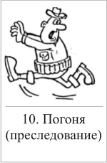

- Погоня

Вихователь: Котику, куди нам далі відправлятись?
Котик: А тепер відправляйтеся до чарівного озера!
Погляньте, яке чудове озеро на галявинці! Підійдемо ближче. Що ж тут? У водяній лілії сховалися загадки. Для того, щоб лілії розпустились , потрібно опустити їх на воду! (діти опускають лілії на воду, вони розкриваються, вихователь читає загадки

Ой набридло на віконці
Все на сонечку сидіть.
Я візьму і покочуся,
Щоб побачити весь світ.(Колобок)

Допоможе завжди вам,
І птахам і дітлахам,
Він під деревом сидить,
Добрий лікар ……
(Айболить)

Мурка за Жучку,
Жучка за внучку,
Внучка за бабу,
Баба за діда…
Сховалася чіпко велика...
(Ріпка)

Вигнав дід козу із хати —
Та й пішла вона блукати:
В зайця хатку відібрала.
Всі козу ту виганяли,
(Коза-Дереза)

Вихователь: А ось і остання підказка!

- Щасливий
кінець

Добре ми з вами міркували всі підказки позбирали, тепер ми можемо повернутися до дитячого садка і за допомогою зібраних карток допоможемо нашому Котику.
Взялися за руки. 1,2,3 вітерець в садочок нас поверни.
Звук вітру. Дітки повернулися в садочок.
Протягом заняття діти виклали на дошці картки Проппа та за їх допомогою складають казку Котик і Півник.

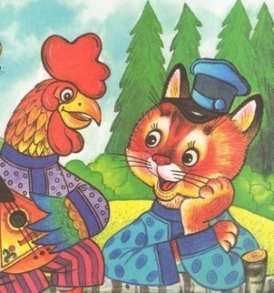

1.Жили-були.
Жили-були котик та півник і були вони у великій приязні. Котик, було, у скрипочку грає, а півник тільки співає.

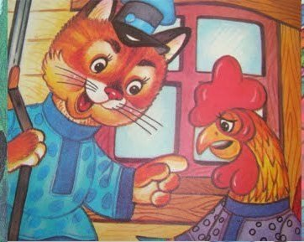

3.Заборона.
Котик, було, йде їсти добувати, а півник вдома сидить та хати глядить, То котик, було, йдучи, наказує:
— Ти ж тут нікого не пускай та й сам не виходь, хоч би хто й кликав.
— Добре, добре,— каже півник; засуне хату та й сидить, аж поки котик вернеться.
Навідала півника лисиця та й надумала його підманити. Підійде під віконце, як котика нема вдома, та й промовляє:
— Ходи, ходи, півнику, до мене: що у мене золота пшениця, медяна водиця.
А півник їй:
— То-ток, то-ток, не велів коток!
Бачить лисиця, що так не бере, прийшла раз уночі, насипала півникові попід вікном золотої пшениці, а сама засіла за кущем. Тільки що котик вийшов по здобич, а півник одсунув кватирку та й виглядає. Бачить: нікого нема, тільки пшеничка попід вікном розсипана. Понадився півник:
— Піду-но я трошки поклюю, нікого нема, ніхто мене не побачить, то й котикові не скаже.
Тільки півник за поріг, а лиска за нього та й помчала до своєї хати.
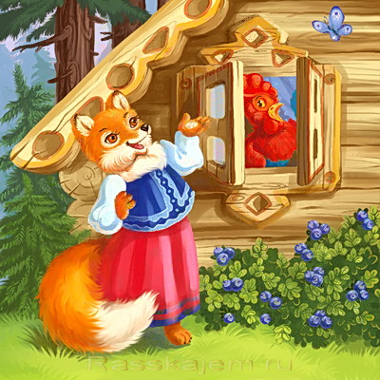

4.Порушення заборони
А він кричить:
— Котику-братику, несе мене лиска по каменю-мосту на своєму хвосту. Порятуй мене!

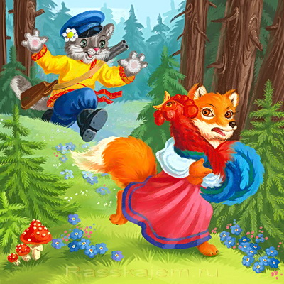

Котик почув Півничка, щодуху погнався за Лисичкою відібрав в нього півника та й відніс його додому.
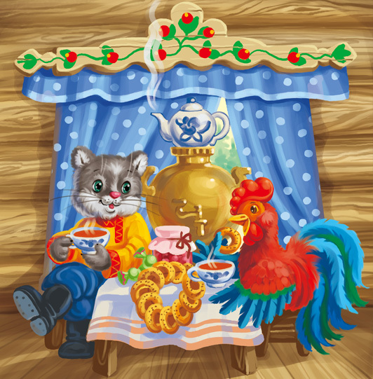5. Щасливий кінець

З того часу зажили Котик і Півник довго та щасливо. А Лисичку вони більше не бачили.
Котик: Дякую Вам дітки, тепер я все згадав і повернуся до свого друга Півника.
Вихователь: А ми Котику подаруємо тобі книжечку «Котик і Півник», щоб ти більше ніколи не загубився.
Котик: Дякую і до побачення.

